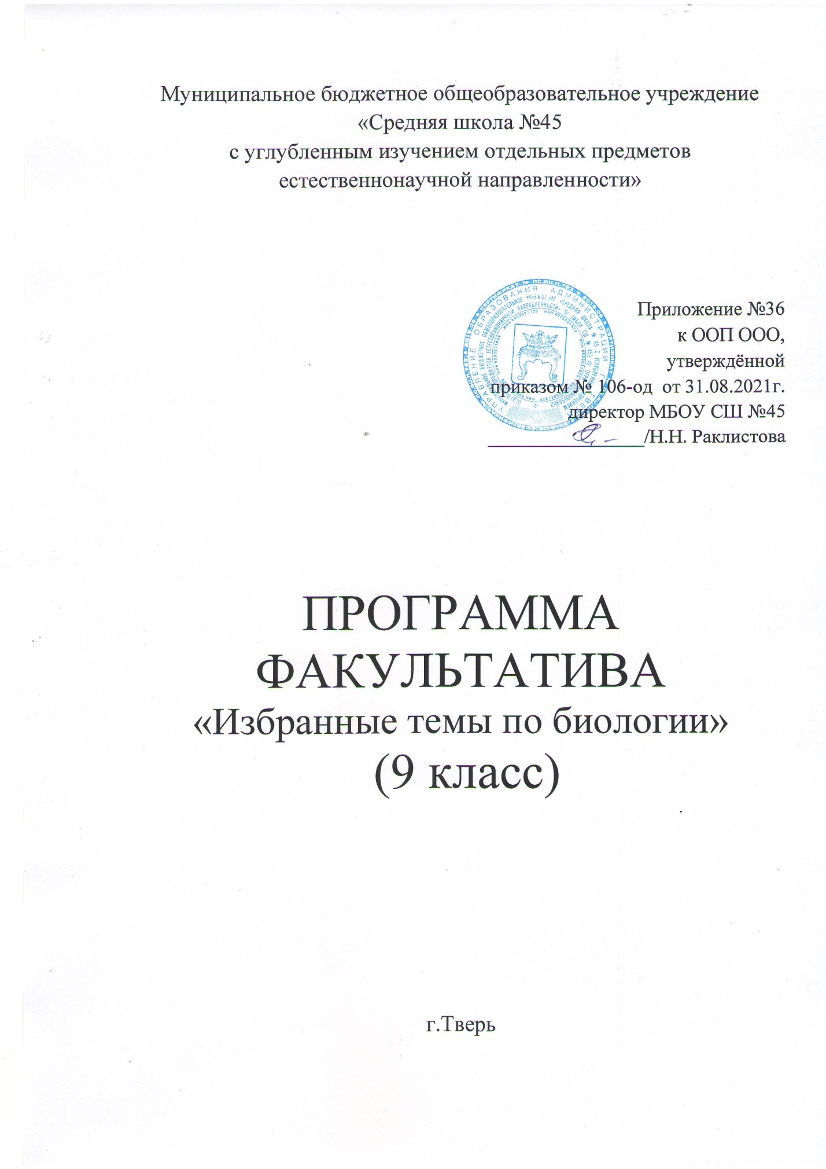

1.Планируемые результаты освоения курса

Планируемые результаты обучения отражают следующие четыре категории познавательной области:
Знание/понимание:
- владение терминам; признаками биологических объектов: живых организмов; генов и хромосом; клеток и организмов растений, животных, грибов и бактерий; популяций; экосистем и агроэкосистем; биосферы; растений, животных и грибов;
- понимание сущности биологических процессов: обмен веществ и превращения энергии, питание, дыхание, выделение, транспорт веществ, рост, развитие, размножение, наследственность и изменчивость, регуляция жизнедеятельности организма, раздражимость, круговорот веществ и превращения энергии в экосистемах;
- знание особенностей организма человека, его строения, жизнедеятельности, высшей нервной деятельности и поведения;
Умение применить алгоритм:
- использование классификации для определения принадлежности биологических объектов к определенной систематической группе;
Умение решить задачу:
- задания, при решении которых требуется применение (актуализация) системы знаний; преобразование связей между известными фактами; включение известных понятий, приемов и способов решения в новые связи и отношения, умение распознать стандартную задачу в измененной формулировке.
Применение знаний в жизненных, реальных ситуациях:
- задания, формулировка которых «облечена» в практическую ситуацию, знакомую учащимся и близкую их жизненному опыту.

Выпускник научится
- объяснять: роль биологии в формировании современной естественнонаучной картины мира, в практической деятельности людей и самого ученика; родство, общность происхождения и эволюцию растений и животных (на примере сопоставления отдельных групп); роль различных организмов в жизни человека и собственной деятельности; взаимосвязи организмов и окружающей среды; биологического разнообразия в сохранении биосферы; необходимость защиты окружающей среды; родство человека с млекопитающими животными, место и роль человека в природе; взаимосвязи человека и окружающей среды; зависимость собственного здоровья от состояния окружающей среды; причины наследственности и изменчивости, проявления наследственных заболеваний, иммунитета у человека; роль гормонов и витаминов в организме;
- распознавать и описывать: на таблицах основные части и органоиды клетки, органы и системы органов человека; на живых объектах и таблицах органы цветкового растения, органы и системы органов животных, растения разных отделов, животных отдельных типов и классов; наиболее распространенные растения и животных своей местности, культурные растения и домашних животных, съедобные и ядовитые грибы, опасные для человека растения и животные;
- выявлять изменчивость организмов, приспособления организмов к среде обитания, типы взаимодействия разных видов в экосистеме;
- сравнивать биологические объекты (клетки, ткани, органы и системы органов, организмы, представителей отдельных систематических групп) и делать выводы на основе сравнения;
- анализировать и оценивать воздействие факторов окружающей среды, факторов риска на здоровье, последствий деятельности человека в экосистемах, влияние собственных поступков на живые организмы и экосистемы;
- проводить самостоятельный поиск биологической информации: находить в тексте учебника отличительные признаки основных систематических групп; в биологических словарях и справочниках значения биологических терминов.
В результате изучения курса
выпускник получит возможность научиться:
- находить информацию о растениях, грибах и бактериях в научно-популярной литературе, биологических словарях, справочниках, Интернет ресурсе, анализировать и оценивать ее, переводить из одной формы в другую;
- основам исследовательской и проектной деятельности по изучению организмов различных царств живой природы, включая умения формулировать задачи, представлять работу на защиту и защищать ее.
- использовать приемы оказания первой помощи при отравлении ядовитыми грибами, ядовитыми растениями; работы с определителями растений; размножения и выращивания культурных растений;
- ориентироваться в системе моральных норм и ценностей по отношению к объектам живой природы (признание высокой ценности жизни во всех ее проявлениях, экологическое сознание, эмоционально-ценностное отношение к объектам живой природы);
- осознанно использовать знания основных правил поведения в природе; выбирать целевые и смысловые установки в своих действиях и поступках по отношению к живой природе;
- создавать собственные письменные и устные сообщения на основе нескольких источников информации, сопровождать выступление презентацией, учитывая особенности аудитории сверстников;
- работать в группе сверстников при решении познавательных задач, планировать совместную деятельность, учитывать мнение окружающих и адекватно оценивать собственный вклад в деятельность группы.

ПЛАНИРУЕМЫЕ РЕЗУЛЬТАТЫ В ОСВОЕНИИ ШКОЛЬНИКАМИ УУД ПО ЗАВЕРШЕНИИ ОБУЧЕНИЯ
.Личностные результаты:
- знание основных принципов и правил отношения к живой природе, основ здорового образа жизни и здоровьесберегающих технологий;
- формирование понимания ценности здорового и безопасного образа жизни;
- сформированность познавательных интересов и мотивов, направленных на изучение живой природы; интеллектуальных умений (доказывать, строить рассуждения, анализировать, сравнивать, делать выводы и др.); эстетического отношения к живым объектам.
- формирование ответственного отношения к учению, готовности и способности к саморазвитию и самообразованию на основе мотивации к обучению и познанию.
- формирование личностных представлений о ценности природы, осознание значимости и общности глобальных проблем человечества;
- формирование коммуникативной компетентности в общении и сотрудничестве со сверстниками, старшими и младшими в процессе образовательной, общественно полезной, творческой и других видов деятельности.
- формирование экологической культуры на основе признания ценности жизни во всех её проявлениях и необходимости ответственного, бережного отношения к окружающей среде.
Метапредметные результаты:
Регулятивные: УУД:
- умение организовать свою учебную деятельность: определять цель работы, ставить задачи, планировать — определять последовательность действий и прогнозировать результаты работы. Осуществлять контроль и коррекцию в случае обнаружения отклонений и отличий при сличении результатов с заданным эталоном. Оценка результатов работы — выделение и осознание учащимся того, что уже усвоено и что еще подлежит усвоению, осознание качества и уровня усвоения; - овладение составляющими исследовательской и проектной деятельности, включая умения видеть проблему, ставить вопросы, выдвигать гипотезы, давать определения понятиям, классифицировать, наблюдать, проводить эксперименты, делать выводы и заключения, структурировать материал, объяснять, доказывать, защищать свои идеи;
Личностные УУД:
- способность выбирать целевые и смысловые установки в своих действиях и поступках по отношению к живой природе, здоровью своему и окружающих; -умение самостоятельно определять цели своего обучения, ставить и формировать для себя новые задачи в учёбе и познавательной деятельности, развивать мотивы и интересы своей познавательной деятельности;
Коммуникативные УУД: - умение слушать и вступать в диалог, участвовать в коллективном обсуждении проблем; интегрироваться в группу сверстников и строить продуктивное взаимодействие со сверстниками и взрослыми; умение адекватно использовать речевые средства для дискуссии и аргументации своей позиции, сравнивать разные точки зрения, аргументировать свою точку зрения, отстаивать свою позицию. - умение организовывать учебное сотрудничество и совместную деятельность с учителем и сверстниками, работать индивидуально и в группе: находить общее решение и разрешать конфликты на основе согласования позиций и учёта интересов. Формировать, аргументировать и отстаивать своё мнение. Познавательные УУД:
- умение работать с разными источниками информации: текстом учебника, научно-популярной литературой, словарями и справочниками; анализировать и оценивать информацию, преобразовывать ее из одной формы в другую; - умение создавать , применять и преобразовывать знаки и символы, модели и схемы для решения учебных и познавательных задач - умение работать с разными источниками биологической информации: находить биологическую информацию в тексте учебника, научно-популярной литературе, биологических словарях и справочниках
Предметные результаты:
- усвоение системы научных знаний о живой природе и закономерностях её развития для формирования современных представлений о естественнонаучной картине мира;
-формирование первоначальных систематизированных представлений о биологических объектах , процессах, явлениях;
-овладение методами биологической науки: наблюдение и описание биологических объектов и процессов; постановка биологических экспериментов и объяснение их результатов.
-объяснение роли биологии в практической деятельности людей; места и роли человека в природе; родства, общности происхождения и эволюции растений и животных (на примере сопоставления отдельных групп); роли различных организмов в жизни человека; значения биологического разнообразия для сохранения биосферы;
-формирование основ экологической грамотности: способности оценивать последствия деятельности человека в природе, влияние факторов риска на здоровье человека.
2. Содержание курса

Раздел 1. Многообразие органического мира.
Основы систематики. (6 часов)

Клетка, безъядерные (прокариотические) клетки и ядерные (эукариотические) клетки.
Царства живой природы, доядерные (прокариотические) организмы, бактерии, цианобактерии. Ядерные (эукариотические) организмов. Особенности организации клеток прокариот; строение грибов и лишайников.
Практическая работа «Сходства и отличия основных царств органического мира».
Практическая работа по решению заданий из ГИА

Раздел 2. Основные черты эволюции растений. (8 часов)

Растительный организм. Низшие растения. Отделы растений. Зеленые, бурые и красные водоросли. Мхи, плауны, хвощи, папоротники; жизненный цикл; спорофит и гаметофит. Голосеменные растения; значение появления семени; жизненный цикл сосны; спорофит и гаметофит. Высшие растения. Отделы растений. Покрытосеменные растения; значение появления плода; жизненный цикл цветкового растения; спорофит и гаметофит.
Практическая работа по решению заданий из ГИА
Раздел 3. Эволюция систем органов на примере беспозвоночных животных и классов позвоночных. (10 часов)

Животный организм. Одноклеточные животные. Многоклеточные животные. Систематика животных; основные типы беспозвоночных животных, их классификация. Основные типы червей, их классификация. Лучевая и двусторонняя симметрия. Вторичная полость тела (целом). Моллюски. Смешанная полость тела. Систематика членистоногих; классы ракообразных, паукообразных, насекомых и многоножек. Тип Хордовые. Внутренний осевой скелет, вторичноротость. Надкласс рыбы. Хрящевые и костные рыбы. Приспособления к водному образу жизни, конечности, жаберный аппарат, форма тела. Класс Земноводные. Бесхвостые, хвостатые и безногие амфибии. Приспособления к водному и наземному образу жизни, форма тела, конечности, органы воздушного дыхания. Класс пресмыкающиеся. Многообразие пресмыкающихся: чешуйчатые, крокодилы, черепахи. Приспособления к наземному образу жизни, форма тела, конечности, органы воздушного дыхания. Класс птицы. Многообразие птиц. Приспособления к полету, форма тела, конечности, органы воздушного дыхания. Класс млекопитающие. Многообразие млекопитающих.
Серия практических работ «Сравнительный обзор систем органов»
Практическая работа «Определение систематического положения животных»
Практическая работа по решению заданий из ГИА
Раздел 4. Человек. (10 часа)

Методы изучения организма человека, их значение и использование в собственной жизни.
Место и роль человека в системе органического мира, его сходство с животными и отличие от них.
Нейро-гуморальная регуляция процессов жизнедеятельности организма. Нервная система. Эндокринная система. Железы внутренней и внешней секреции. Гормоны.
Органы чувств, их роль в жизни человека. Нарушения зрения и слуха, их профилактика.
Опорно-двигательная система. Профилактика травматизма. Приемы оказания первой помощи себе и окружающим при травмах опорно-двигательной системы.
Транспорт веществ. Внутренняя среда организма. Кровеносная и лимфатическая системы. Кровь. Группы крови. Переливание крови. Иммунитет. Артериальное и венозное кровотечения. Приемы оказания первой помощи при кровотечениях
Дыхательная система. Заболевания органов дыхания и их профилактика. Предупреждение распространения инфекционных заболеваний и соблюдение мер профилактики для защиты собственного организма. Чистота атмосферного воздуха как фактор здоровья. Приемы оказания первой помощи при отравлении угарным газом, спасении утопающего.
Питание. Пищеварительная система. Роль ферментов в пищеварении. Исследования И.П.Павлова в области пищеварения. Пища как биологическая основа жизни. Профилактика гепатита и кишечных инфекций.
Обмен веществ и превращения энергии. Витамины. Проявление авитаминозов и меры их предупреждения.
Выделение. Мочеполовая система. Мочеполовые инфекции, меры их предупреждения для сохранения здоровья. Покровы тела. Уход за кожей, волосами, ногтями. Приемы оказания первой помощи себе и окружающим при травмах, ожогах, обморожениях и их профилактика.
Психология и поведение человека. Исследования И.М. Сеченова и И.П. Павлова, А.А.Ухтомского, П.К.Анохина. Высшая нервная деятельность. Условные и безусловные рефлексы.
Практическая работа «Распознавание тканей, органов и систем органов»
Практическая работа «Распознавание отделов головного мозга»
Практическая работа «Распознавание частей анализаторов»
Практическая работа «Распознавание костей скелета»
Практическая работа по решению заданий из ГИА

3. Тематическое планирование с указанием количества часов, отводимых на освоение каждой темы

№п/п | №  занятия в теме | Тема занятия | Количество часов
Раздел 1. Многообразие органического мира.
Основы систематики (6 часов)
1 | 1 | Современная система органического мира.  Принципы классификации организмов | 1
2 | 2 | Растения и животные. | 1
3 | 3 | Грибы и лишайники. Вирусы | 1
4 | 4 | ПР «Сходства и отличия основных царств органического мира» | 1
5 | 5 | Решение экзаменационных заданий по разделу. | 1
6 | 6 | Решение экзаменационных заданий по разделу. | 1
 | Раздел 2. Основные черты эволюции растений 8 часов)
7 | 1 | Основные группы растительного мира.Водоросли. Мхи | 1
8 | 2 | Основные группы растительного мира. Папоротниковидные, голосеменные. | 1
9 | 3 | Ткани и органы растений. Видоизменения органов. | 1
10 | 4 | Сравнительная характеристика споровых и семенных растений. Чередование поколений высших растений | 1
11 | 5 | Классификация цветковых растений. | 1
12 | 6 | Строение цветковых растений | 1
13 | 7 | Решение экзаменационных заданий по разделу | 1
14 | 8 | Решение экзаменационных заданий по разделу. | 1
 | Раздел 3. Эволюция систем органов на примере беспозвоночных животных и классов позвоночных (10 часов)
15 | 1 | Основные группы животного мира. Простейшие, колониальные и низшие многоклеточные организмы | 1
16 | 2 | Двухслойные и трехслойные. Беспозвоночные и хордовые | 1
17 | 3 | Сравнение плоских, круглых и кольчатых червей. Гельминтология. Паразитизм | 1
18 | 4 | Высшие беспозвоночные: сравнение классов | 1
19 | 5 | Систематика хордовых. Бесчерепные Ланцетник | 1
20 | 6 | Надкласс рыбы | 1
21 | 7 | Земноводные и пресмыкающиеся | 1
22 | 8 | Класс птицы. Класс млекопитающие | 1
23 | 9 | Решение экзаменационных заданий по разделу. | 1
24 | 10 | Решение экзаменационных заданий по разделу. | 1
 | Раздел 4. Человек (10 часа)
25 | 1 | Место человека в системе органического мира. Доказательства происхождения. Этапы и факторы антропогенеза | 1
26 | 2 | Нейрогуморальная регуляция. Эндокринный аппарат Роль гормонов в обменных процессах, нарушения работы эндокринного аппарата | 1
27 | 3 | Нервная регуляция. Анатомия и физиология нервной системы. Рефлеторная дуга. Взаимосвязь строения и функций спинного и головного мозга | 1
28 | 4 | Части анализаторов; анатомия, физиология. | 1
29 | 5 | Особенности скелета человека в связи с прямохождением | 1
30 | 6 | Внутренняя среда организма и ее значение. Кровь как особый тип ткани. Состав крови. Плазма. Форменные элементы. | 1
31 | 7 | Сердце. Круги кровообращения. Иммунитет. | 1
32 | 8 | Пищеварение. Регуляция пищеварения.  Выделение. Физиология и гигиена почек | 1
33-34 | 9-10 | Решение заданий ОГЭ по биологии | 2

